 | [ROL: VIEWER DE PRODUCCIÓN (ESTEBAN GONZALEZ, ELIAS G., GUSTAVO C., MISAEL F.)]  MANUAL DE USUARIO: OPERADOR DE CABINA (VIEWER)  CAN Alabanza & Producción • Operación de ProPresenter, Switcher, Arena y Audio

1. Responsabilidad y Operación
El Operador de Cabina consulta el Run of Service (ROS) en tiempo real, opera su área técnica asignada durante los cultos y reporta inasistencias en caso de no poder asistir.
2. Módulos Principales de Operación
Paso 1: Cabina de Control en Vivo (prod-live.html)
1. Al iniciar el culto, ingresa a 'Cabina en Vivo'.
2. Consulta el cronómetro en cuenta regresiva del bloque actual.
3. Revisa la actividad actual y la siguiente indicación ('Next Cue') para preparar transiciones.
4. Presiona '⚡ MARCARME COMO LISTO' para confirmar a la dirección técnica que tu estación está 100% operativa.

Paso 2: ProPresenter 7 (Letras Limpias)
1. Entra al módulo 'ProPresenter' (propresenter.html / lyrics-stage.html).
2. Encontrarás las letras de las canciones del servicio completamente limpias (sin acordes), formateadas por estrofas (Verso, Coro, Puente) listas para proyectar.

Paso 3: Cómo Avisar una Inasistencia al Pastor
1. En 'Servicios Programados', ubica el culto activo y presiona '⚠️ AVISAR INASISTENCIA'.
2. Escribe el motivo claro de tu ausencia (ej. 'Turno de trabajo', 'Salud', 'Viaje').
3. Presiona 'ENVIAR AVISO AL PASTOR'. Tu inasistencia quedará registrada y el Pastor la verá de inmediato en su panel.

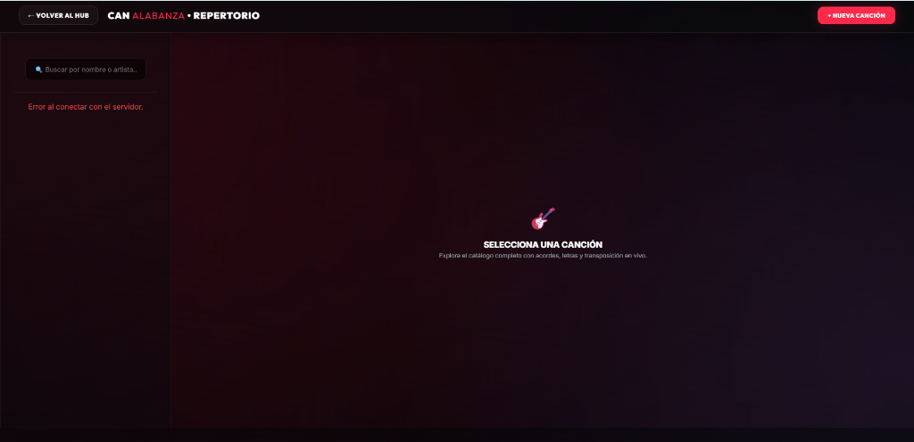
📸 Captura de Pantalla: Visualización de la Escaleta y Cabina en Vivo

